Диагностика состава скрытых объектов с помощью узкополосной терагерцовой спектроскопии временного разрешения.
Самотохин О.В.¹, Мишин А.Н. ¹, Корниенко В.В. ¹, Китаева Г.Х. ¹,
Ильин Н.А.² , Сигов А.С. ²
Студент
¹Московский государственный университет имени М.В.Ломоносова, физический факультет, Москва, Россия
samotohin.oleg@physics.msu.ru
²Московский государственный технический университет радиотехники, электроники и автоматики, Москва, Россия

Актуальными направлениями в области разработки и применения источников излучения терагерцового диапазона являются распознавание веществ по их спектральным характеристикам [1], построение изображений в терагерцовых лучах и, потенциально, передача информации на терагерцовых частотах. Терагерцовая спектроскопия временного разрешения развивается с каждым годом и вызывает большой практический интерес. Одной из важных задач применения терагерцовой спектроскопии является разработка методов экспресс - идентификации опасных и взрывчатых веществ. Большинство современных методов основано на терагерцовой спектроскопии временного разрешения в широком спектральном диапазоне частот, требующей длительных измерений. В работе разработан метод распознавания веществ, основанный на измерении фазовых задержек квазимонохроматических волновых пакетов в веществе, связанных с аномальным ходом дисперсии показателя преломления в области резонансных частот в исследуемом веществе.
Для измерения временных зависимостей и определения спектров терагерцового излучения, проходящего через исследуемые вещества, были собраны экспериментальные установки по узкополосной и широкополосной терагерцовой спектроскопии временного разрешения (ТСВР).
В качестве источника фемтосекундных импульсов накачки генератора и детектора использовался титан-сапфировый лазер с длительностью 80 фс и частотой повторения 80 МГц на длине волны 800нм. В зависимости от типа установки, для генерации терагерцового излучения использовались кристаллы ZnTe ориентации <110> толщиной 1 мм (широкополосная ТСВР) или квазисинхронные периодически поляризованные кристаллы на основе LiNbO₃ (узкополосная ТСВР).
Для исследования спектров пропускания веществ, в пространство между двумя параболическими зеркалами помещались образцы 2.4-DNT, 4-NT и лактозы, нанесенные на пластиковые подложки. Два первых материала были выбраны с учетом того, что они очень близки по составу к взрывчатым веществам [2]. На основе спектров в широкополосной спектроскопии были выявлены пики поглощения соответствующих веществ и подобраны частоты узкополосной генерации для исследования метода быстрой диагностики.
Было показано, что в зависимости от частоты и степени пропускания меняется задержка начала терагерцового импульса, проходящего через вещество. Зависимости приведены на Рис.1. Если с ростом частоты увеличивается степень поглощения, то растет и задержка терагерцового импульса по отношению к его приходу в отсутствие вещества. Для измерения разницы в задержках, которая составляет десятые пикосекунд, не требуется большого времени сканирования задержек. Время измерения сокращается на 1-2 порядка по отношению к широкополосной ТСВР. А использование подхода «single-shot» [3] не требует наращивание больших мощностей установки.
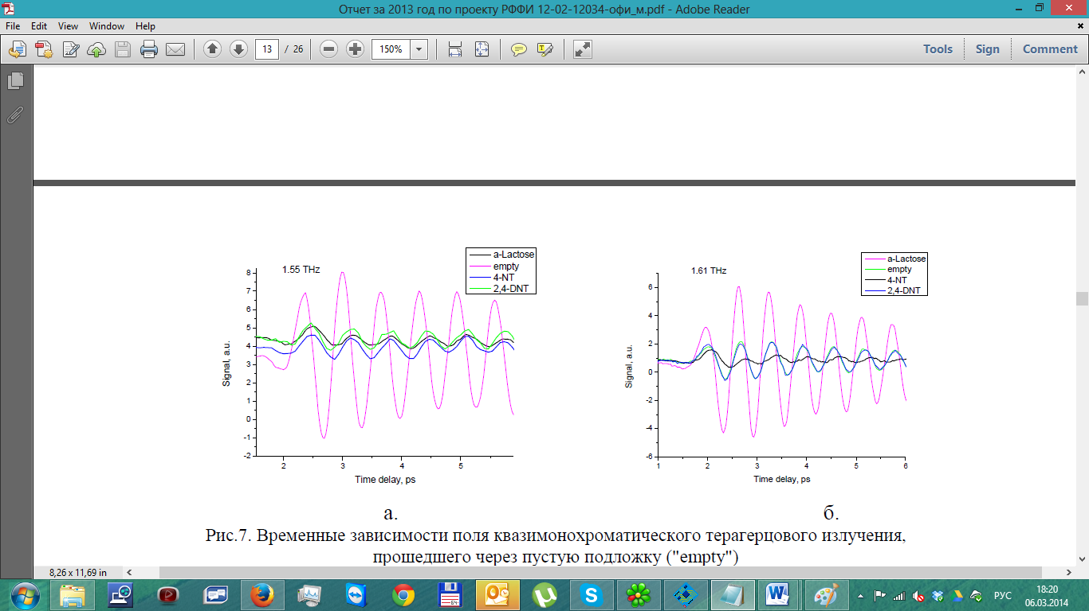
Рис.1. Временные зависимости поля квазимонохроматического терагерцового излучения, прошедшего через пустую подложку ("empty") и подложки с нанесенными веществами. Частота осцилляций поля - а: 1.55 ТГц, б: 1.61 ТГц.

Зависимости времен задержек и изменение коэффициента поглощения от частот, представленные на Рис.2, были получены для спектральных областей, в которых нет резонансных пиков поглощения 2.4-DNT и 4-NT, однако альфа-лактоза имеет слабый узкий резонанс, не проявляющийся в спектрах широкополосной ТСВР гранул порошков произвольной формы.
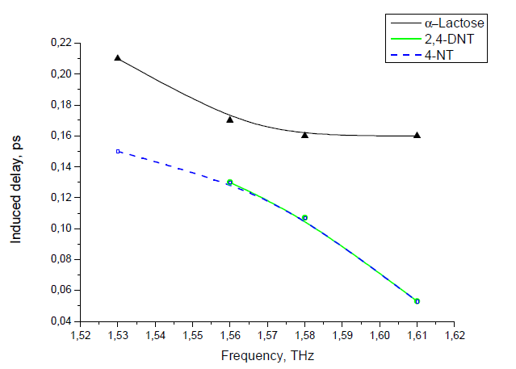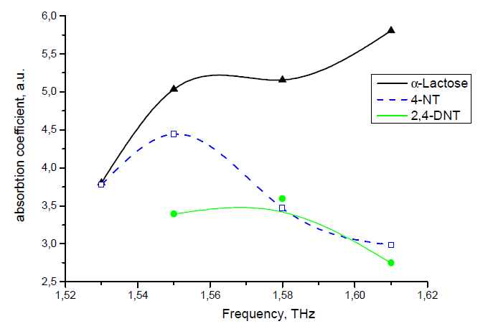
Рис.2. Спектральные зависимости: (а. - задержек; б. - коэффициентов поглощения излучения несущих частот) квазимонохроматических терагерцовых импульсов в слоях различных веществ.

Таким образом, подход, основанный на измерении задержек квазимонохроматических волновых пакетов, представляется более перспективным с точки зрения экспресс - диагностики. Необходимо дальнейшее продолжение начатых в данной области исследований для оценки чувствительности установки и возможности ее адаптации к условиям практического применения.
Литература
- Hua Zhong, Albert Redo-Sanchez, and X.-C. Zhang, Identification and classification of chemicals using terahertz reflective spectroscopic focal-plane imaging system // Optics Express, Vol. 14, Issue 20 (2006).
- Tribe, William R., Newnham, David A., Taday, Philip F., Kemp, Michael C., Hidden object detection: security applications of terahertz technology // Terahertz and Gigahertz Electronics and Photonics III, Vol. 5354 (2004).
- U. Schmidhammer,V. DeWaele, J.R. Marquès, N. Bourgeois, M. Mostafavi, Single shot linear detection of 0.01–10 THz electromagnetic fields//Applied Physics B: Lasers & Optics;Jan2009, Vol. 94, Issue 1 (2009).

